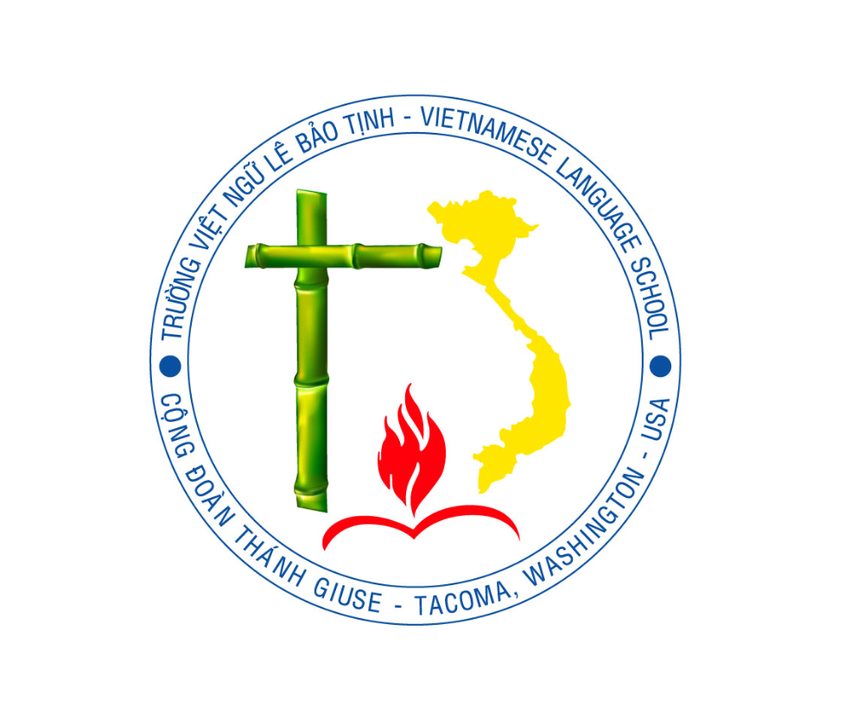
Giáo Xứ Thánh Anna- Cộng Đoàn Thánh Giuse
7001 S. Park Ave Tacoma, WA 98408
Trường Việt Ngữ Phaolô Lê Bảo Tịnh
(253) 223-9573 –(253)973-8281

Nội Quy Học Sinh
Điều 1: Tiên Học Lễ, Hậu Học Văn Học sinh phải lễ phép, kính trọng, vâng lời người lớn và thầy cô giáo, hoà nhã với bạn bè. Không dùng ngôn từ thiếu lịch sự trong lớp, khuôn viên nhà trường và giáo xứ.
Điều 2: Chăm Chỉ Luôn mang theo sách ,vở đầy đủ khi đi học. Trong giờ học phải ngồi ngay ngắn, đúng chỗ qui định. Không được nói chuyện, làm việc riêng trong giờ học.
Điều 3: Giữ Gìn Vệ Sinh Trường Lớp Không tự ý di chuyển, làm hư hại bàn ghế, dụng cụ tài sản của nhà trường. Không viết hay vẽ bậy trên bàn, tường học hoặc các vật dụng, tài sản của nhà trường. Không xả rác trong lớp học và trong khuôn viên trường. Phụ huynh sẽ chịu một phần kinh phí sửa chữa nếu học sinh đùa nghịch quá mức gây hư hại tài sản nhà trường.
Điều 4: Chuyên Cần Đi học phải đúng giờ. Ra khỏi lớp trong giờ học phải xin phép giáo viên đứng lớp. Học sinh muốn nghỉ học, phụ huynh phải thông báo với nhà trường và thầy cô phụ trách. Học sinh có thể bị xóa tên trong danh sách nếu nghỉ học không phép quá 3 ngày. hoặc đi học trễ 5 buổi liên tiếp.
Điều 5: Tôn Trọng Nội Quy
Học sinh phải giữ kỷ luật và nội quy của nhà trường, nếu vi phạm nhiều lần sẽ bị cho thôi học vĩnh viễn.
Tôi,_______________________________________
phụ huynh em_______________________________
đã đọc nội quy trên và bằng lòng giúp con em chúng tôi tôn trọng và thực hiện nội quy này.
Ngày_________ Tháng _________ Năm__________

Phụ huynh ký tên Học sinh ký tên

